Feuille de performance
Prénom NOM :
Course fractionnée de …… x ….. secondes avec … secondes de récupération

Date | Course n°  Plot Visé | 1 | 2 | 3 | 4 | 5 | 6 | 7 | 8 | 9 | 10 | 11 | 12 | Score

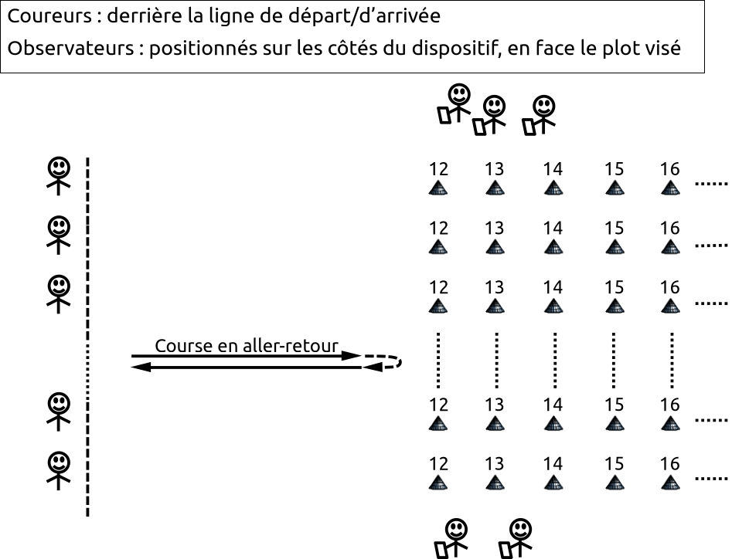

Rôle de l’observateur
- Aider le coureur à choisir le plot qu’il veut viser pour la série de courses
- Placer le plot choisi par le coureur
- Se placer en face du plot choisi
- Encourager le coureur
- Observer si le coureur réussit sa course ou non
- Remplir la feuille de performance
- Calculer le score de la série de courses

Course | Codage
Réussie | 1
Tentée mais non réussie | 0
Non tentée | -1

